班级动态(2025.2.27)
一、晨间来园基本情况
1.来园人数： 应到23人，实到21人（2人病假），今天大部分幼儿来园情绪好，能主动与同伴、老师打招呼，并积极愉快地参与到一日活动中。
2.户外活动：今天天气不是很好，空气质量差，于是我们一起在教室里跟着哪吒律动起来……
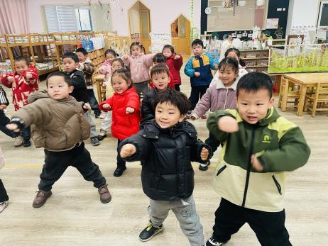 | 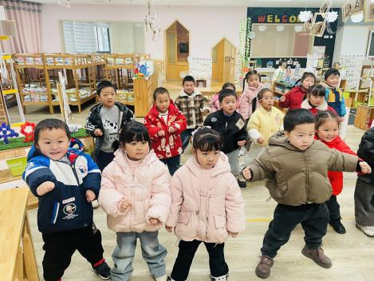 | 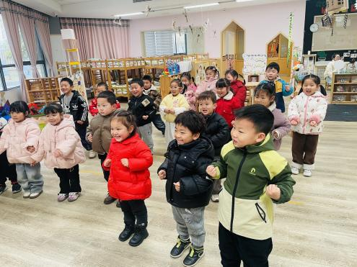
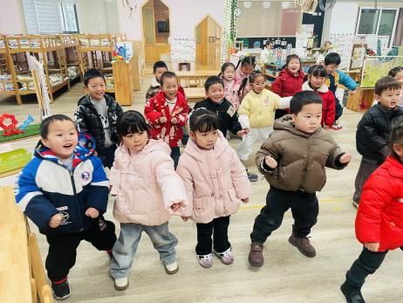 | 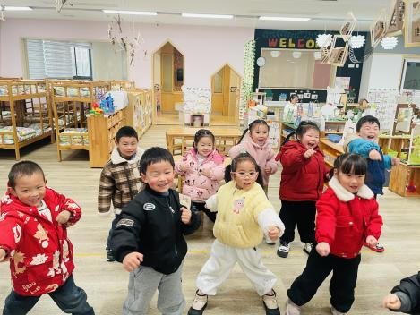 | 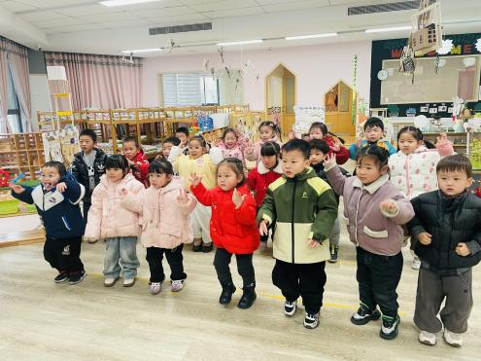
（2）区域情况：宝贝们来到了幼儿园，见到了自己的好朋友，喝完牛奶后准备开始区域游戏啦！
瞧，米兜和程宇航继续在地面建构中搭建动物园，他们用围合的方法做了小动物的房子。 | 彤彤和虫虫发现这里有个洞洞，在门里穿来穿去。 | 看，女孩们用太空泥想制作些什么，有的想制作蝴蝶、有的想制作蜜蜂、有的想制作小花……
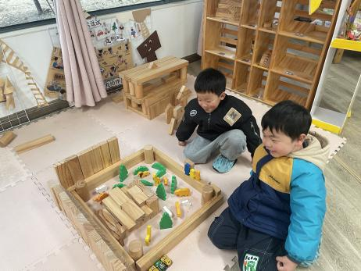 | 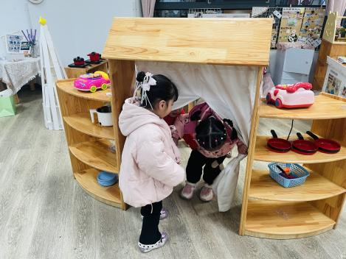 | 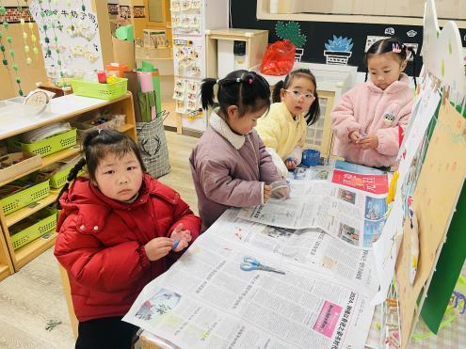
昕昕和安迪在玩拼图游戏。 | 康康、乐乐和豆豆在桌面建构搭建。 | 乐乐用雪花片搭建出了方形机器人。
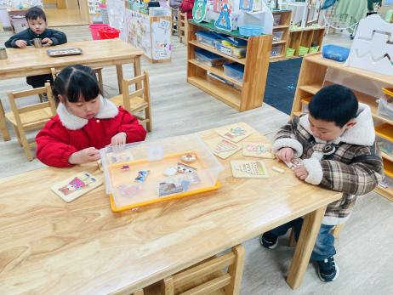 | 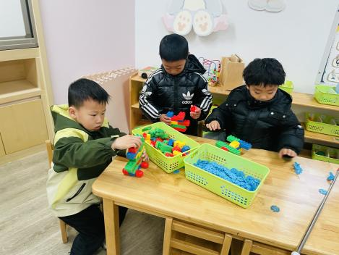 | 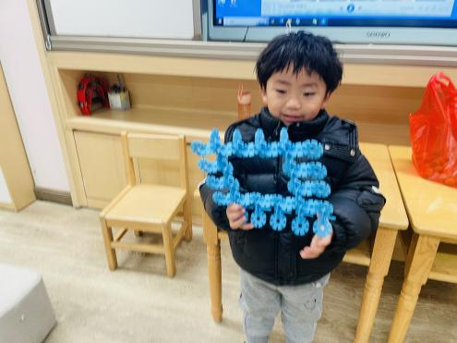

- 综合：我们的活动
小班幼儿已经有了半年的幼儿园生活的经验，春节过后，孩子们回到教室放好物品后，自主喝牛奶、玩区域游戏。通过年后开学这几天幼儿的状态，与年前开学时幼儿作对比，我们不难发现孩子们已经非常熟悉一日生活的活动了，也没有情绪化的幼儿。但是在游戏活动中有时还是会出现争抢玩具的现象。本次活动主要通过交流、讨论的形式进一步让幼儿熟悉我们的春季作息，并引导幼儿讨论2月份的约定内容和各个区域要遵守的活动规则，教师用图画的方式进行总结，以此来增强幼儿的规则意识和责任感。
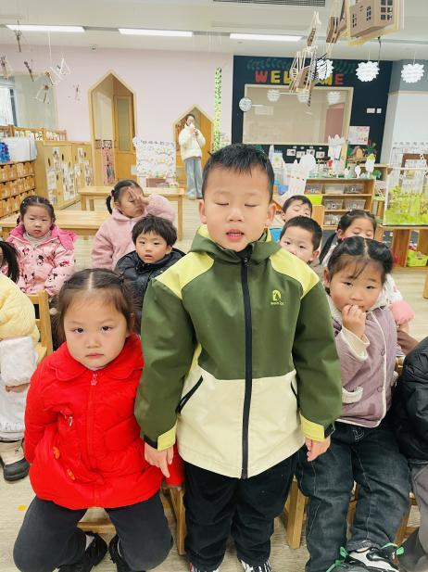 | 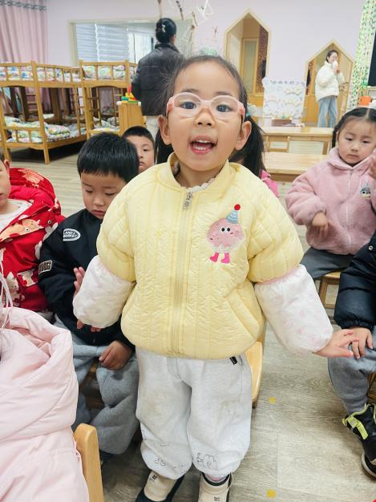 | 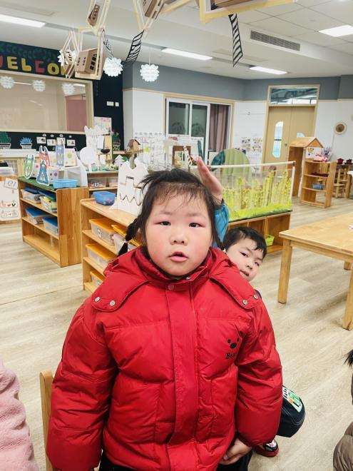
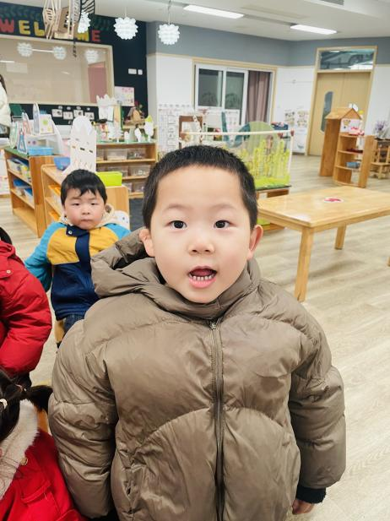 | 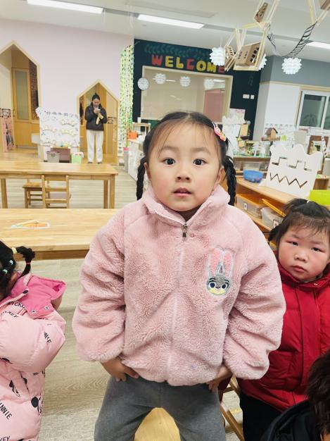 | 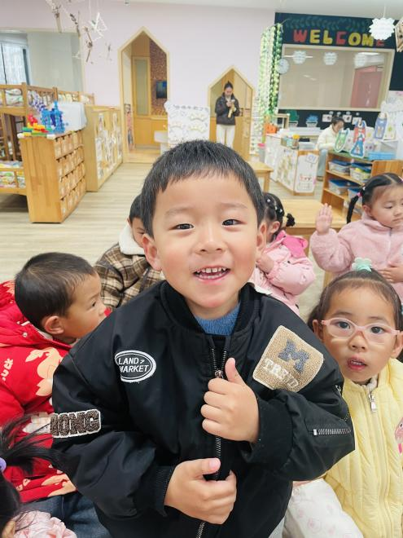
在本次活动中，大部分孩子能通过活动照片回忆一日生活内容，并参与2月班级约定和区域游戏规则的讨论。讨论2月的规则是：垃圾扔进垃圾桶、有序排队和学会倾听；同时在交流、讨论中了解我们的约定和各活动区规则，增强规则意识和责任感。我们的区域规则在讨论下商定为：学会整理、学会挂区域牌、爱护玩具、学会合作。孩子们进入小班下学期了，虽然他们对一日生活的内容比较熟悉，但是对班级中的活动区域规则还不是很了解，游戏时容易产生争抢或矛盾，崔正轩、查欣珞、张正尧小朋友在活动中会出现不敢表达或者不知如何表达需求的情况，还需老师慢慢引导。

